Рівненський державний гуманітарний університет

Кафедра ІКТ та МВІ

Звіт про виконання лабораторної роботи № 6

**«Корпус комп’ютера.»**

**Виконав:**

студент 1 курсу

факультету математики та інформатики

групи ЦТ-11

***Олександр ШРОЛЬ***

**Перевірив:**

***ст.в. Андрій ШИДЛОВСЬКИЙ***

Рівне-2022

**ХІД ВИКОНАННЯ РОБОТИ**

**Завдання 1. Охарактеризувати наступні поняття:**

1. **ATX.**

ATX — форм-фактор материнської плати персональних комп'ютерів.

Найпоширеніші варіанти — стандарти ATX 1.3 та ATX 2.0.

Розмір: 305 х 244 мм

1. **Mini ATX.**

Mini ATX — форм-фактор материнської плати персональних комп'ютерів.

Розмір: 284 х 208 мм

1. **Блок живлення.**

Блок живлення — вторинне джерело живлення, призначене для забезпечення вузлів комп'ютера електричною енергією постійного струму.

1. **Комп’ютерний корпус.**

Комп’ютерний корпус — функціональний елемент, який захищає внутрішні компоненти комп'ютера від зовнішнього впливу та механічних пошкоджень, підтримує необхідний температурний режим в середині системного блоку, екранує створені внутрішніми компонентами електромагнітні випромінення та є основою для подальшого розширення системи.

1. **Система охолодження.**

Система охолодження - набір засобів для відведення тепла від комп'ютерних компонентів, які нагріваються в процесі роботи.

1. **Сімейство «Tower».**

Сімейство «Tower» - вертикальні типи комп’ютерних корпусів.

Поділяється на:

* MiniTower (152×432×432 мм)
* MidiTower (173×432×490 мм)
* BigTower (190×482×820 мм)
* SuperFullTower (різні розміри)

1. **Форм-фактор.**

Форм-фактор — стандарт, що задає габаритні розміри технічного виробу, а також описує додаткові сукупності його технічних параметрів, наприклад форму, типи додаткових елементів розміщуваних в/на пристрої, їх положення та орієнтацію.

1. **Чипсет.**

Чипсет — це набір мікросхем у складі персонального комп'ютера, що керують його центральним процесором, оперативною пам'яттю і постійним запам'ятовуючим пристроєм, кеш-пам'яттю, системними шинами й інтерфейсами передачі даних, а також низкою периферійних пристроїв. Розміщується на материнській платі персонального комп'ютера.

**Завдання 2. Описати детальні характеристики, наданої моделі пристрою:**

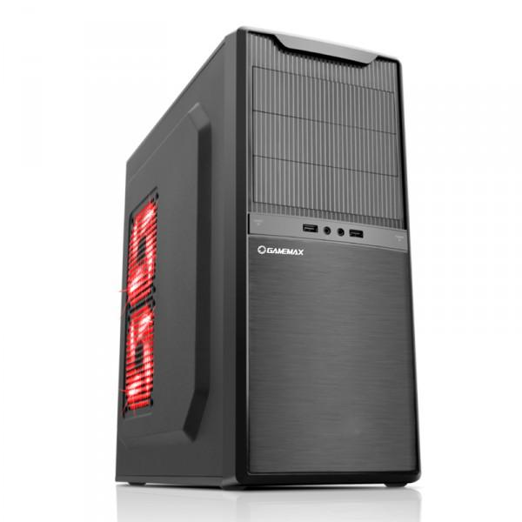

**Корпус Gamemax MT507 Black (MT507-500W)**

Потужність блока живлення: 500 Вт

Роз'єми для підключення HDD/FDD/SATA: 20+4 pin

Кількість зовнішніх відсіків 3.5": 7

Форм-фактор материнської плати: ATX

Кількість відсіків 2.5": 2

Тип корпусу: Miditower

Максимальна висота кулера ЦП: 150 мм

Розташування БП: Верхнє

Максимальна довжина відеокарти: 330 мм

Колір: Чорний

Матеріал: Пластик

Спосіб встановлення: Вертикальний

**Завдання 3. Описати основні параметри комп’ютерного корпусу власного персонального комп’ютера.**

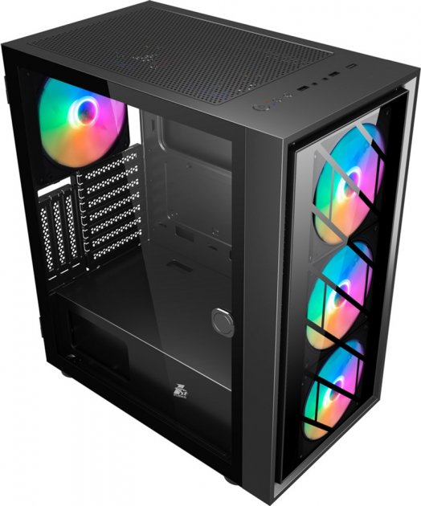

**Корпус 1stPlayer AR-7-G6-Plus Black**

Потужність блока живлення: Без блока живлення

Форм-фактор материнської плати: ATX

ITX

microATX

Кількість внутрішніх відсіків 3.5": 2

Кількість відсіків 2.5": 2

Охолодження: Попередньо встановлене:

Лицьова панель: 3 х 140 мм RGB LED

Задня панель: 1 х 140 мм RGB LED

Опціонально:

Верхня панель: 2 х 120/140 мм

СПО:

Лицьова панель: 1 х 240/280/360 мм

Верхня панель: 1 х 240 мм

Додатково: Товщина сталі - 0.6 мм

Кількість встановлених вентиляторів: 4

Розміри: 230 х 390 х 460 мм

Вага: 6.9 кг

Тип корпусу: Miditower

Особливості: З бічним вікном

З підсвіткою

Функціонал і роз'єми лицьовій панелі: 1 х USB 3.0

2 х USB 2.0

Вихід для навушників

Вхід для мікрофона

Максимальна висота кулера ЦП: 190 мм

Розташування БП: Нижнє

Максимальна довжина відеокарти: 340 мм

Тип підсвітки: RGB

Колір: Чорний

Матеріал: Загартоване скло

Пластик

Сталь

Спосіб встановлення: Вертикальний

Розташування роз'ємів лицьової панелі: Зверху

Механізм відкривання: Знімна панель

Місця для додаткових вентиляторів: 2

Отворів під слоти розширення: 7